10. 8. 2026

Přibývá Čechů, kterým na konci měsíce nezbyde nic z výplaty
Zároveň mají Češi naspořeno, čtvrtina z nich je finančně zajištěna na 12 měsíců
- 84 % Čechů zůstane po odečtení všech nákladů alespoň minimální částka, což je o 5 p.b. méně než v loňském roce, roste počet těch, kterým na konci měsíce nezůstane nic (13 % v roce 2026, 9 % v roce 2025)
- Čechům klesá potenciál úspor, alespoň pětina příjmu zůstane každý měsíc 43 % Čechů, což je o 9 p.b. méně než loni, nejlépe jsou na tom Litevci (46 % zůstane pětina příjmu), nejhůře Maďaři (pouze 17 % najde na účtu na konci měsíce alespoň pětinu příjmu)
- Skoro polovina Čechů si pravidelně každý měsíc dává nějakou část výplaty stranou, roste počet těch, kteří si spoří pravidelně stejnou částku (22 % v roce 2026, oproti 16 % v roce 2025)
- Litevci a Poláci také vedou v pravidelném spoření, 53 % z nich si odkládá stranou každý měsíc nějakou částku, nejhůře spoří Rumuni (pouze 35 % spoří pravidelně)
- Roste finanční odolnost Čechů, více než čtvrtina lidí má finanční rezervu, která jim vydrží přes rok, v loňské roce to uvedlo jenom 15 % dotázaných, zároveň klesá počet těch, kteří nemají vůbec žádnou rezervu (z 18 % v loňském roce na 13 % v letošním)
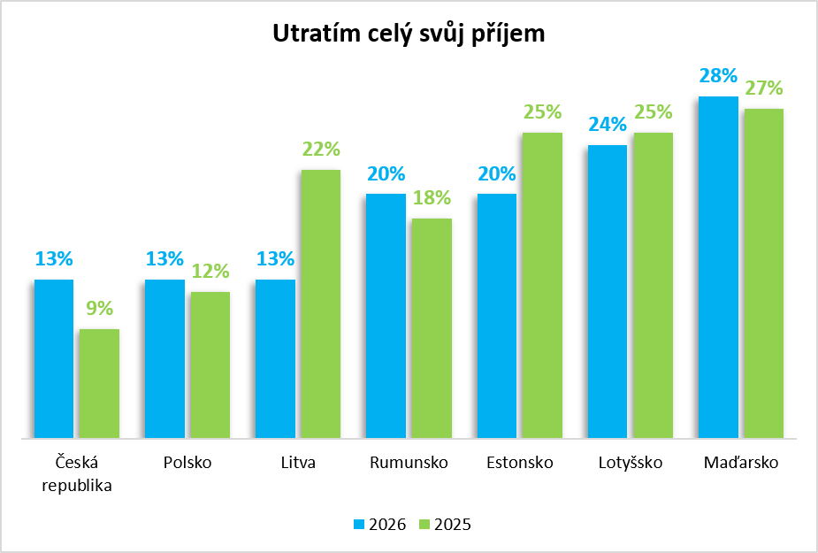
Potom, co pokryjí Češi veškeré náklady na život, 84 % z nich má navíc alespoň nějakou částku, ale klesá počet těch, kterým zbyde více než pětina příjmu. Vyplývá to z výsledků mezinárodního průzkumu, který pro společnost Provident Financial provedla agentura Emor v sedmi zemích Evropy. 43 % Čechů zůstane pětina příjmu nebo více než pětina, v loňském roce to uvedlo 52 % respondentů. Oproti loňsku je také více těch, kteří žijí od výplaty k výplatě, oproti 9 % v roce 2025, je to 13 % v letošním roce. Stejně jako v ČR jsou na tom v Litvě a Polsku, v Litvě se situace výrazně zlepšila oproti loňskému roku. Nejhůře jsou na tom s penězi navíc v Maďarsku, skoro každému třetímu nezbyde z výplaty žádná částka.

Dvouciferné procento letos poprvé u Čechů
Čechům, kterým zůstane alespoň pětina příjmu po odečtení všech nákladů je letos poprvé od roku 2022 méně než polovina. V letošním roce však výrazněji přibylo těch, kteří žijí od výplaty k výplatě, poprvé se jedná o dvouciferné číslo. Stírá se taky rozdíl s ostatními evropskými státy, kde průzkum probíhal. V loňském roce byla Česká republika premiant, letos se dělí o pomyslnou první příčku s Polskem a Litvou. Maďarsko je stále na chvostu, běžné měsíční výdaje spolknou celou výplatu až 28 % Maďarů.
Oproti loňskému roku mizí také výrazný rozdíl mezi ženami a muži, v loňském roce se to lišilo o 14 p.b., letos jen o 6 p.b. 45 % mužů má na konci měsíce alespoň 20 % výplaty, oproti 59 % v roce 2025. Stejnou část najde na účtu 39 % žen oproti 45 % v loňském roce.
20 % mi z výplaty zůstane
V mezinárodním srovnání si Češi pohoršili oproti loňském roku. Letos jsou na tom nejlépe Litevci, 46 % z nich zbyde alespoň 20 % z výplaty na konci měsíce, stejnou částku má k dispozici 43 % Čechů. Nejhůře dopadli Maďaři, pouze 17 % z nich má těsně před výplatou alespoň pětinu příjmu.
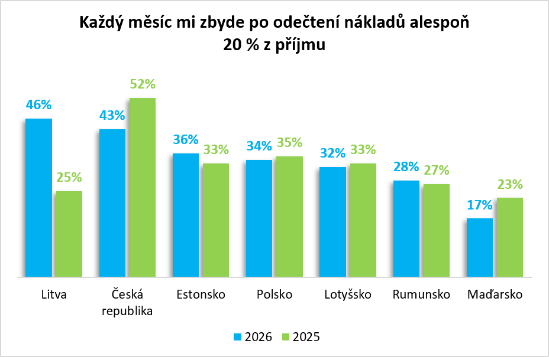

Pravidelně spoří skoro každý druhý Čech
Vyšší zůstatek celkem přirozeně Čechům otevírá možnosti více a pravidelněji spořit. 48 % Čechů si dává pravidelně každý měsíc nějakou částku stranou. Meziročně klesl počet těch, kteří si neuspoří vůbec nic, oproti 22 % loni, je to 18 % v letošním roce.
Poláci jsou stále lídry spoření, i když si také oproti loňsku mírně pohoršili. Naopak Rumuni, Maďaři a Lotyši jsou na tom nejhůře, pravidelně spoří pouze třetina z nich. V ČR se příliš nemění počet těch, kteří si spoří pravidelně, v Polsku jejich poměr mírně klesá, velký rozdíl oproti loňskému roku je například v Estonsku (o 10 p.b. více Estonců spoří pravidelně) a Litvě (o 17 p.b. více).
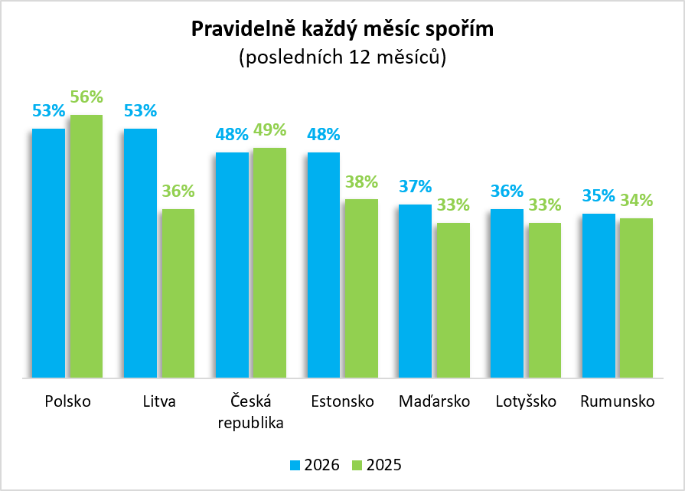
„I když se meziročně snížil počet Čechů, kterým zbyde alespoň pětina příjmu, stále si skoro polovina dokáže každý měsíc spořit pravidelně. Zároveň ale podstatně vzrostl počet Čechů, kteří žijí od výplaty k výplatě, což může ukazovat na rozevírání nůžek. Ekonomicky slabší domácnosti mohou mít problém s nenadálým výdajem, a může je proto finančně vyčerpat i jenom oprava automobilu nebo nákup nové pračky,“ komentuje výsledky průzkumu Petr Javůrek, hlavní analytik společnosti Provident Financial.
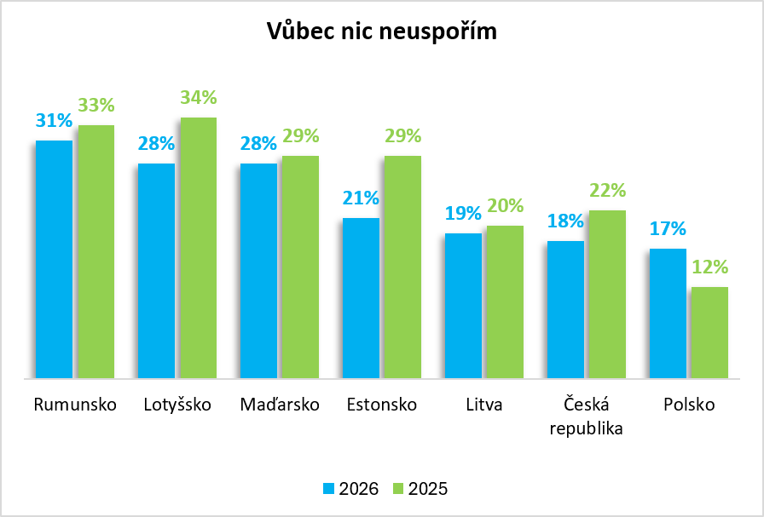

Finanční odolnost Čechů se zlepšuje
V letošním roce prudce vzrostl podíl Čechů, kterým vystačí úspory na 12 měsíců, pokud ztratí svůj hlavní příjem (nárůst o 11 p.b. oproti loňsku). Zároveň podíl těch, kteří uvedli, že by jim jejich rezervy vydržely méně než tři měsíce, klesl na 12 %, zatímco o rok dříve to bylo 17 %. Podíl respondentů bez úspor či finančních rezerv rovněž poklesl z 18 % v roce 2025 na 13 % v roce 2026. ​
„Čím dál více Čechů má našetřené úspory, které jim vydrží déle než rok, což potvrzují i data Eurostatu, kdy míra úspor domácností vztažená k příjmu je v ČR jedna z nejvyšších v Evropě. Češi jsou spíše konzervativní, co se týče úspor a investic,“ vysvětluje Petr Javůrek z Provident Financial.
Muži uvádějí podstatně častěji než ženy, že mají úspory, které by jim vystačily alespoň na šest měsíců (63 % oproti 39 %). Vzdělání úzce souvisí s finanční připraveností. Sedm z deseti respondentů s vysokoškolským vzděláním uvádí, že má rezervy postačující na šest měsíců nebo déle, zatímco u osob s nižším vzděláním je to 43 %.
O průzkumu
Průzkum pro společnost IPF provedla výzkumná agentura Emor na vzorku 8 779 lidí obyvatel 9 zemí (Austrálie, Česká republika, Estonsko, Litva, Lotyšsko, Maďarsko, Mexiko, Polsko a Rumunsko). V ČR byl průzkum realizován na reprezentativním vzorku 1002 osob ve věku 18-75 let v květnu 2026.

O společnosti Provident
Společnost Provident Financial s.r.o. působí na českém trhu již více než 25 let a od vstupu na trh poskytla úvěr už miliónu klientů. Za transparentních podmínek nabízí hotovostní i bezhotovostní půjčky, které jsou bezúčelové, bez ručitele a bez skrytých poplatků. V rámci značky Creditea Provident nabízí také revolvingový typ úvěru. V České republice zajišťuje zázemí společnosti 400 zaměstnanců a na 600 obchodních zástupců. Provident je členem Asociace poskytovatelů nebankovních úvěrů (APNÚ), patronem Britské obchodní komory a díky své odpovědné péči o zaměstnance a pracovní podmínky je opakovaným držitelem evropského ocenění Top Employer a signatářem Charty diversity. www.provident.cz, www.creditea.cz

O skupině International Personal Finance
Mezinárodní skupina International Personal Finance (IPF), mateřská společnost českého Provident Financial, vznikla v roce 2007 oddělením od britské společnosti Provident Financial plc, která působí ve Velké Británii již od roku 1880. IPF pod obchodním označením Provident v současnosti působí v 9 zemích světa: v České republice, Polsku, Maďarsku, Rumunsku, Litvě, Lotyšsku, Estonsku, Austrálii a v Mexiku. Prostřednictvím své sítě 16 700 obchodních zástupců poskytuje služby 1,7 milionům zákazníků a zaměstnává skoro 7 000 lidí. IPF je od svého vzniku kotována na londýnské burze cenných papírů od svého vzniku (IPF.L). www.ipfin.co.uk

